8 Клас Вчитель: Куроп'ятников А. О.

**Тема:** Підготовка вхідних даних для тестування програм

Тип уроку: Комбінований

# Мета:

• Навчальна: сформувати уявлення про підготовку вхідних даних для тестування програм.

• Розвивальна: розвивати навички аналізу та логічного мислення.

• Виховна: виховувати уважність та відповідальність при роботі з програмами.

# Хід уроку:

## І. Організаційний момент (2 хв)

* • Привітання.
* • Перевірка присутніх.
* • Оголошення теми та мети уроку.

## ІІ. Актуалізація опорних знань (5 хв)

* • Повторення понять: алгоритм, програма, вхідні дані.
* • Обговорення важливості правильного введення даних для роботи програми.

## ІІІ. Вивчення нового матеріалу (15 хв)

* • Пояснення поняття тестування програм.
* • Розгляд видів вхідних даних: коректні, некоректні, граничні.
* • Обговорення методів підготовки тестових даних.

## IV. Практична частина (20 хв)

* • **Завдання:** Калькулятор парності числа (GUI), створити калькулятор який буде визначати парне число чи ні.

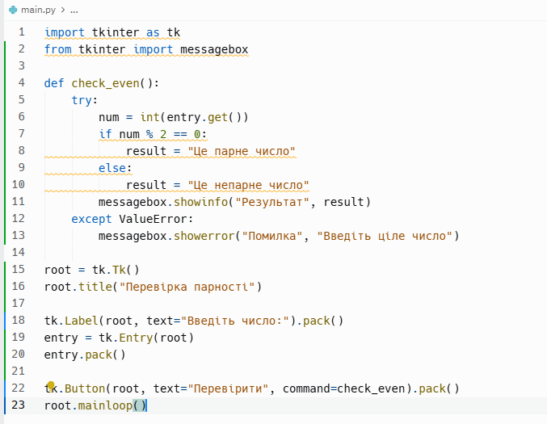

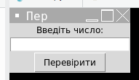

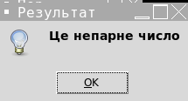

**Завдання 2.** Написати програму, котра буде визначати яке число із вказаних більше.

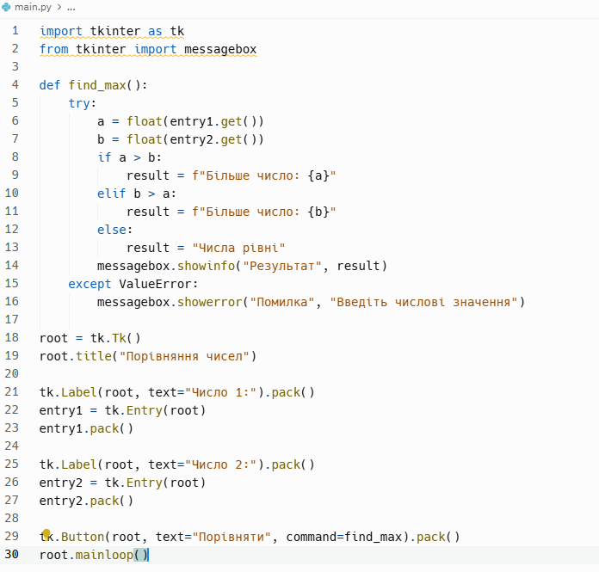

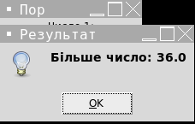

## V. Підбиття підсумків (5 хв)

* • Обговорення важливості тестування програм.
* • Відповіді на запитання учнів.

## VI. Домашнє завдання (3 хв)

* • Підготувати тестові дані для власної програми та описати результати тестування.